Домашнее задание для от 3 ОИИ от 16.10.20.

Устная часть контрольной работы:
- номер 141 петь с дирижированием;
- теория/понятия.
- Номер 141.
Сборник Калмыков и Фридкин, "Сольфеджио. Одноголосие".
2 класс, тональности Соль мажор и ми минор.
Номер 141 (Соль мажор)
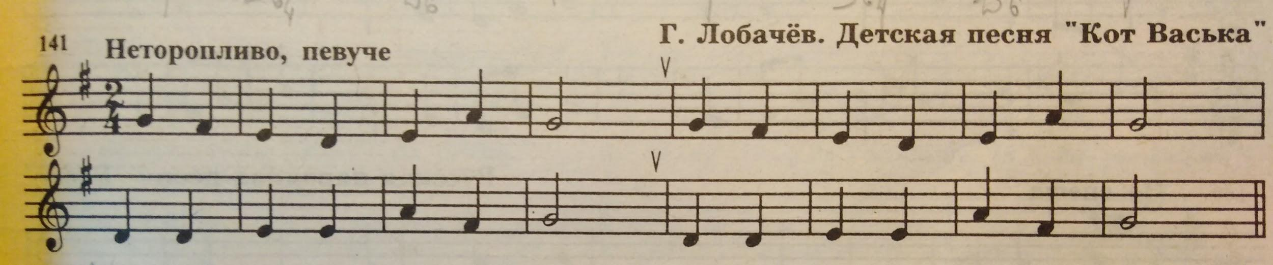
- Играть на клавиатуре. Учить с пением вторую строчку 4 такта (8 тактов)
- Петь целиком с дирижированием.
Соль - 4 палец, фа# - 3, ми - 2, ре - 1, ля - 5.
- Теория / понятия.
Всё повторять, смотрите тетради с определениями.
Теория:
- строение Б53, М53 и их обращений;
- строение интервалов;
- схема построения интервалов;
- расположение ТОНов и ПОЛУТОНов на клавиатуре.
Понятия:
- Интервал -
- Ступеневая величина -
- Тоновая величина -
- Аккорд -
- Трезвучия -
- ТОН / ПОЛУТОН -

